相关信息

一、来校方式

普通列车到杨陵站，乘出租车至西农大南校区小门下，车费5元；

高铁动车到杨陵南站，乘出租车至西农大南校区小门下，车费15元；

二、校内路线

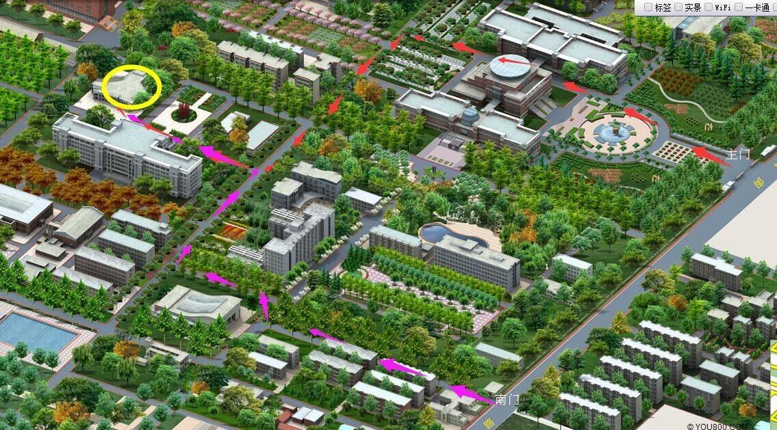

三、住宿信息

如需学校附近住宿，推荐入住：

1.外专公寓（较新），电话87082888

2.林苑宾馆，87082161